**Unity 2D射击游戏**

**需求规格说明书**

**小组组长：赵朗铭**

**小组成员：左创新 张吉晨 刘棋文 魏楠 张家宇**

**编撰：魏楠**

**目录**

1 引言介绍

1.1 关于unity

1.2 编写目的

1.3 游戏定义

1.4相关术语

1.5参考资料

2 项目概述

2.1 项目背景

2.2 建设目标

2.3 用户人群特点

2.4 运行环境

2.5 条件与限制

2.6性能需求

2.7政策法律需求

3 游戏内容具体的描述与实现

3.1 游戏描述

3.2 人物角色及武器设计——画图构建

3.3 UI用户界面设计

3.4 编程代码需求

**1 引言介绍**

**1.1 关于unity**

Unity由Unity Technologies创立并推出，是众所周知的高端游戏引擎之一。由于其引人入胜的设计，Unity 拥有庞大的粉丝群，成为当下最常用的游戏开发引擎。Unity 包含 AR、VR、2D 和 3D 游戏工具，开发人员可以在多个平台上部署这些工具，例如移动设备、PC、游戏机和 Web。Unity 的强大功能可帮助开发人员执行电影动画和逼真的资产。此外，这个游戏引擎现在可以显示栩栩如生的角色、迷人的环境和定义明确的对象。使用 Unity，开发人员无需在平台之间切换。毕竟，Unity 为编写游戏命令提供了很大的便利。简而言之，这个游戏引擎可以让您创建更高端和更快速的游戏。

基于Unity引擎创作的游戏包括：《明日方舟》、《精灵宝可梦GO》、《使命召唤手游》《王者荣耀》、《马里奥赛车》等等。

unity 作为最大的开源游戏开发平台,其上面有着许多已经成型的游戏资源模型与组件，除了unity自带的模型资源以外unity还有unity商城这种成熟的开发者交流和同人资源交流平台。

**1.2 编写目的**

1） 完成实训课程目标要求，利用课程所学知识和课后对于unity开发的学习，通过小组合作合力开发一个期末项目。

2）近年来，Unity为中国用户量身打造产品和服务。2019年Unity中国版编辑器正式推出，其中加入专为中国Unity研发的Unity优化-云端性能检测和优化工具，还有资源加密、防沉迷工具、Unity游戏云等等，便于广大国内开发者使用。

3）所以我们小组想要通过学习使用unity引擎合力开发出一款简单的2Dunity小游戏，以此来体验一款游戏的开发流程，关于游戏内的设计等具体内容需求，后面的内容会细致说明讲解。

**1.3 游戏定义**

此游戏操作简单，节奏适中，具备交互性和简单易行性。任何用户都可以在短时间内掌握熟悉它的游戏规则。适合各个不同游戏水平的用户使用。

**1.4 相关术语**

Camera（正交视图、透视视图） Scene（场景） Prefab（预制件） Collider（碰撞体）

Rigid body（刚体）……

**1.5 参考资料**

《Unity 2D游戏开发》[美] Jared Halpern著 郭华丰 陶有旺译 清华大学出版社

B站Unity游戏开发、UI设计、2D像素模型绘画介绍视频等

**2 项目概述**

**2.1 项目背景**

1) 项目名称：Shooter

2）游戏概念设定： 一个二战后被架空的世界主人公在关卡地图之间消灭敌人怪物，通向美好未来。没有暴力血腥的场景，主打一个简单轻松。

3）项目来源介绍： 现在大多数射击类小游戏关卡很多，用户过一关又一关都不会结束。很容易使用户感到乏味和疲劳。为了避免这种情况，我们设计的小游戏界面简洁，规则简单易懂。可能关卡不多甚至就一关，但过关难度会设置的稍微高一点，这样用户几次过不了关之后，会激起他们的胜负欲。不然很容易就过下一关了，用户反而会觉得没挑战。这种短小而精悍、过关难度微高的小游戏，会吸引很多用户参与到其中。

**2.2 建设目标**

我们计划做一个2d的横板过关类游戏，主人公上下左右行走跳跃的移动能力，并且会给主人公设计武器帮助其消灭各式各样具有攻击力的怪物过关。

**2.3 用户人群特点**

适合各个年龄阶层和文化水平的人群。当然对于青少年人群和爱好射击类过关小游戏的人群会更有吸引力。

**2.4 运行环境**

Unity

**2.5 条件与限制**

单机2D小游戏

**2.6 性能需求**

适应性：游戏界面设计简单，易于用户操作。

及时性：用户界面操作响应时间不超过一秒。

**2.7 政策法律需求**

无。

**2 游戏内容具体的描述与实现**

**2.1 游戏描述**

游戏一进入就是一个用户开始界面，包含开始与结束两个按钮。这款游戏主要是主人公在地图中消灭怪物。点击开始按钮之后，进入游戏界面，背景音乐响起，界面里主人公在最左侧 ，天上充斥着很多到处乱飞小怪物，地上有一个大怪物。主人公面对怪物们的攻击，用户可以操纵他进行射击、前进、跳跃等功能。左上方有一个主人公的血量显示条。当怪物触碰到主人时，主人公血量会减少。当主人公血量耗尽，游戏就自动结束了。主人公只有从左侧到右侧的行进过程中，用武器击杀怪物保证自己不死，即为通关。游戏界面里还一个隐藏按钮esc，点击之后命令进入暂停界面。暂停界面包括可以调节背景音乐声音的大小、回到主界面或直接退出游戏等功能。

**2.2 人物角色及武器设计——画图构建**

1）人物角色形象设计：我们计划用Aseprite来制作2d像素人物模型，包括主人公的各种动作形态例如移动站立跳跃攻击死亡等动作，为了使人物动作尽量顺滑我们计划每个动作至少需要两幅图像来完成。

2）武器类型：我们计划用Aseprite来制作2d像素武器模型。计划设计2种武器如步枪大刀。主人公可以用枪射击，也可以挥舞大刀攻击怪物。

3）敌人怪物：我们计划设计两到三种敌人怪物，其中包括若干天上飞的小怪物和一个地上爬的大怪物。敌人怪物一旦触碰到主人公，主人公就会掉血。

4）攻击方式： 主人公拥有三种攻击方式。计划设计的攻击方向为在主人公实体向正前，正上，正下，斜上，斜下，五个攻击方向。鼠标点哪里步枪就朝哪里射击。按动键盘J健，主人公就会挥舞大刀攻击。

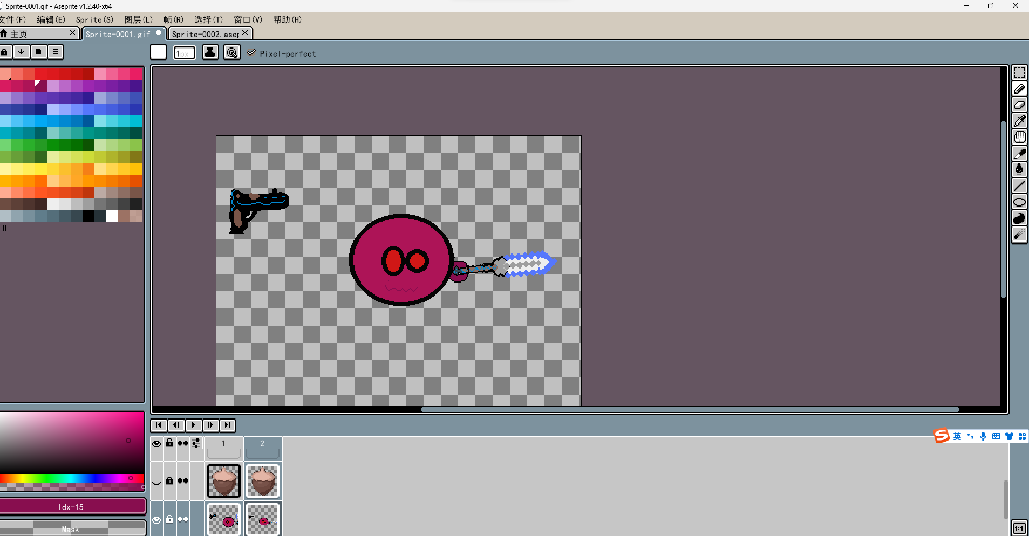 （绘画工具展示）

（2D像素人物绘画例子）

**2.3 UI用户界面设计**

UI部分将完成游戏开始界面、暂停界面和结束界面的UI设计。我们准备利用Unity自带的UI界面设计工具去设计。这也是一个比较难的地方，需要花费一定的时间去对UI界面设计进行学习与实践。

2.3.1 游戏开始界面手稿

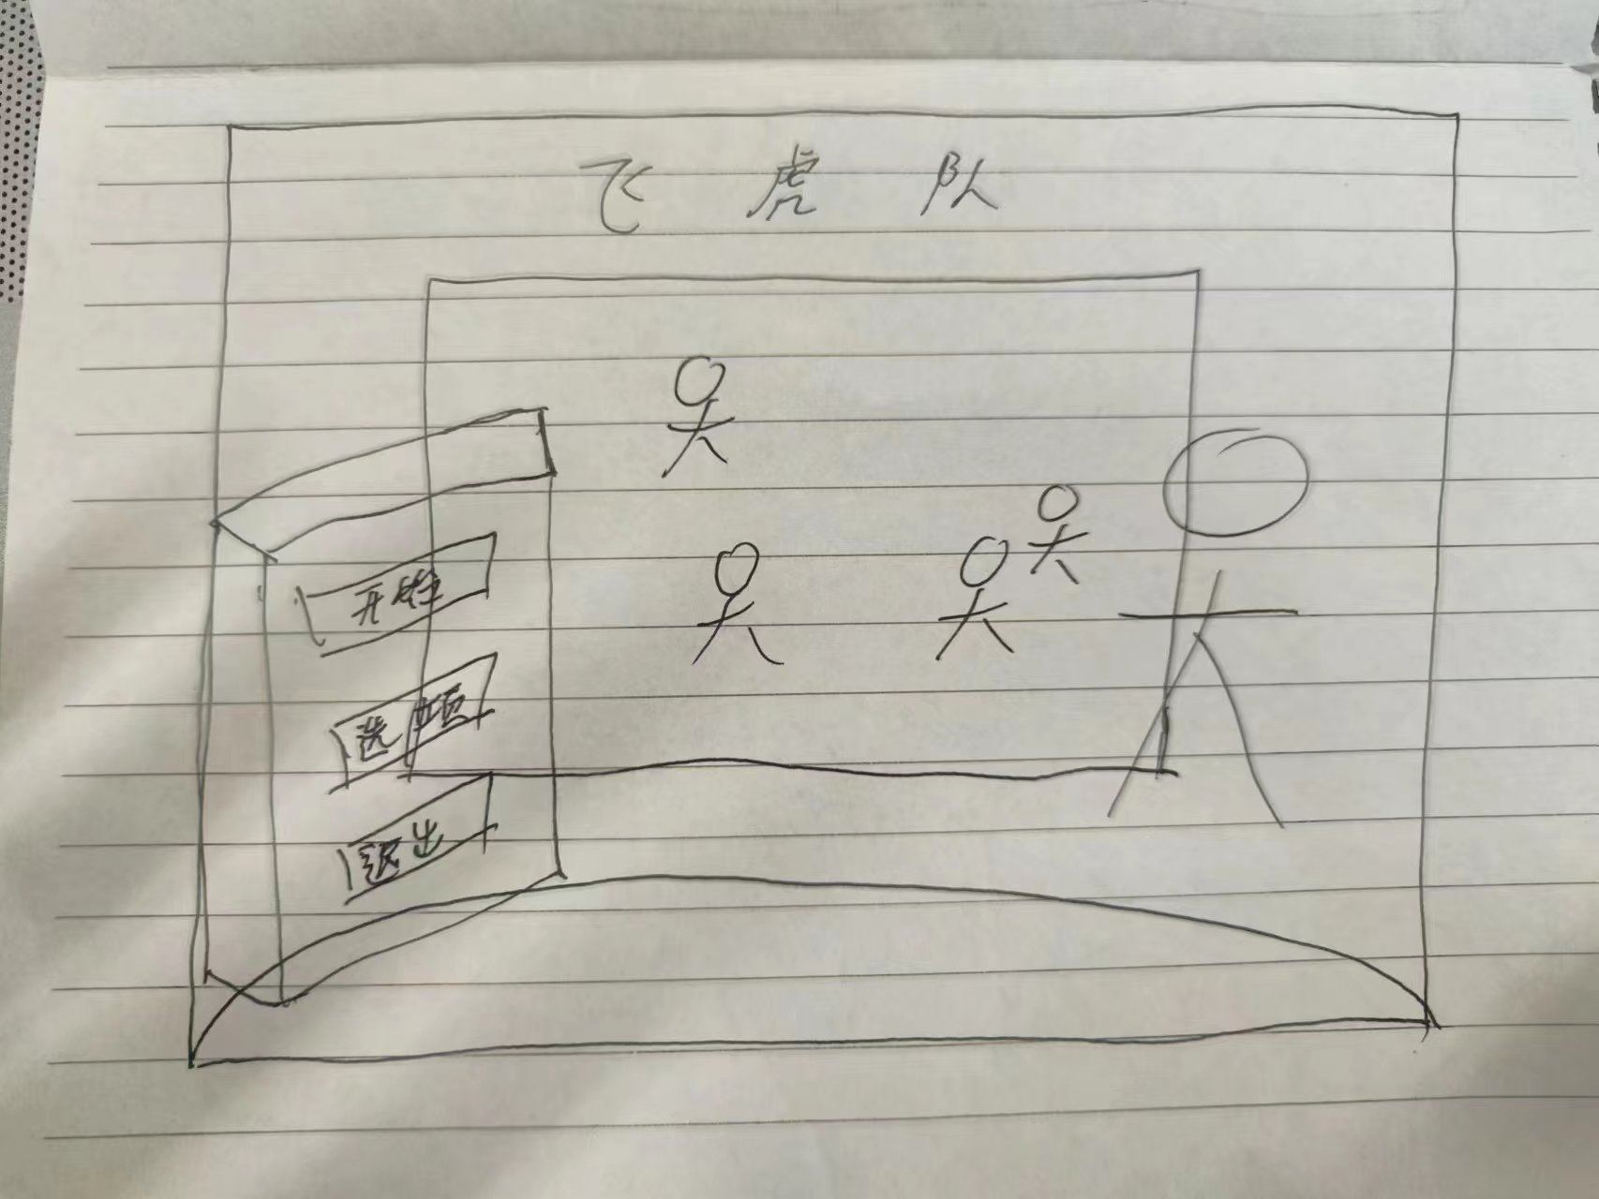

2.3.2 游戏过程设计原稿

2.3.3 开始界面功能

2.3.4 暂停界面功能

2.3.5 UI界面设计例子

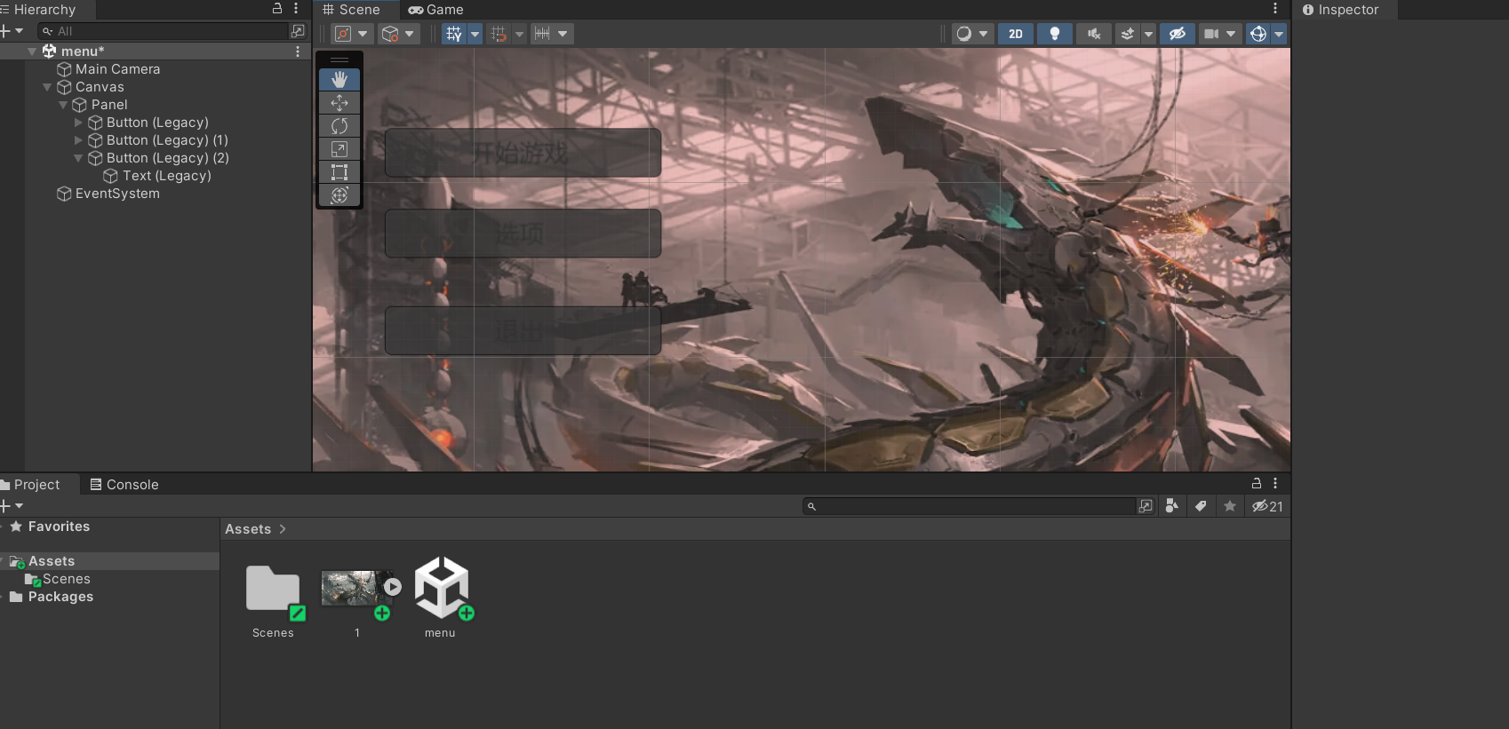

**2.4 编程代码需求**

这应该是本次小组项目里面最难得一部分。在这部分要用到c#脚本去完成人物的移动，攻击方式等.我们使用visual studio 2022这个软件来完成各个c#脚本和组建的设计，例如boss移动脚本特殊技能脚本以及敌人的攻击移动组件。相对去前几部分而言是最难的，所以这部分需要两人进行完成，对于各个动作的代码需求都是需要我们去编写的。